Maria, Mutter des Lebens

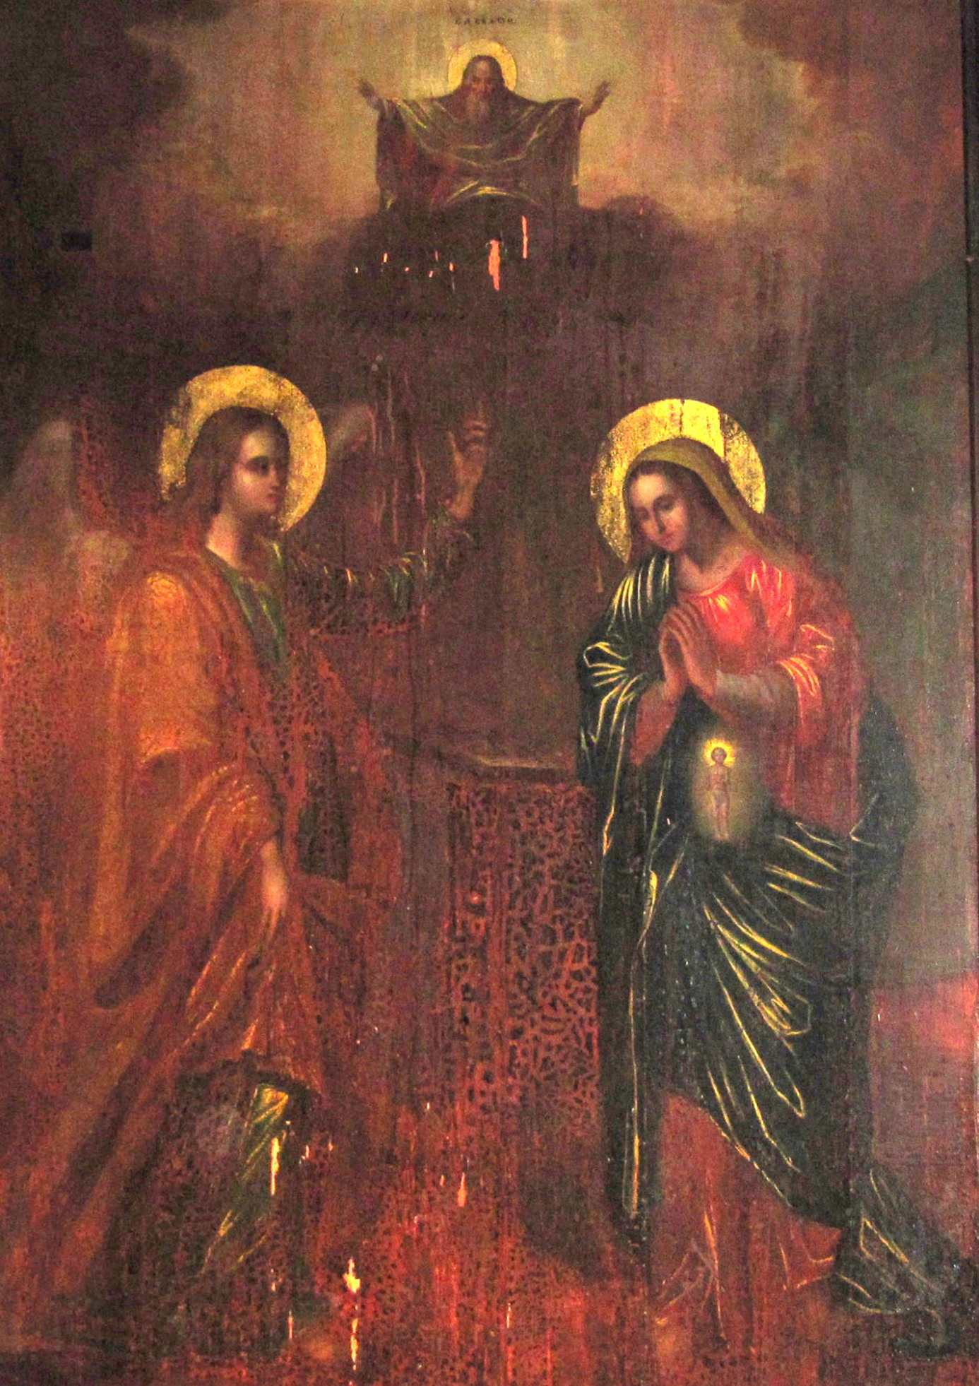

Titelbild:
Bild über dem Marienbrunnen in der griechisch-orthodoxen Gabrielskirche in Nazaret, Israel
- Maria, dich lieben (GL 521,1+2)
- Lobpreis des Dreifaltigen Gottes (GL 935,1)
- Wer unterm Schutz des Höchsten steht
(GL 423,1+2)
- Unter deinen Schutz und Schirm (GL 5,7)
- Wir sind heute zusammengekommen, um Maria als Mutter des Lebens zu ehren und sie um Hilfe zu bitten in dieser Zeit, in der das Leben, besonders das der ungeborenen Kinder, so sehr in Gefahr ist. Auch das Leben Jesu war in Gefahr. Dazu wollen wir die Worte der Heiligen Schrift hören.
- Schriftlesung aus dem Matthäus-Evangelium
„Als Jesus zur Zeit des Königs Herodes in Betlehem in Judäa geboren worden war, kamen Sterndeuter aus dem Osten nach Jerusalem und fragten: Wo ist der neugeborene König der Juden? Wir haben seinen Stern aufgehen sehen und sind gekommen, um ihm zu huldigen. Als König Herodes das hörte, erschrak er und mit ihm ganz Jerusalem…“
(Mt 2,1-3)
„Als die Sterndeuter wieder gegangen waren, erschien dem Josef im Traum ein Engel des Herrn und sagte: Steh auf, nimm das Kind und seine Mutter, und flieh nach Ägypten; dort bleibe, bis ich dir etwas anderes auftrage; denn Herodes wird das Kind suchen, um es zu töten. Da stand Josef in der Nacht auf und floh mit dem Kind und dessen Mutter nach Ägypten.“
(Mt 2,13-14)
„Als Herodes merkte, dass ihn die Sterndeuter getäuscht hatten, wurde er sehr zornig und er ließ in Betlehem und der ganzen Umgebung alle Knaben bis zum Alter von zwei Jahren töten, genau der Zeit entsprechend, die er von den Sterndeutern erfahren hatte.
Damals erfüllte sich, was durch den Propheten Jeremia gesagt worden ist:
Ein Geschrei war in Rama zu hören, /
lautes Weinen und Klagen: /
Rahel weinte um ihre Kinder /
und wollte sich nicht trösten lassen, /
denn sie waren dahin.“
(Mt 2,16-18)
- Wer nur den lieben Gott lässt walten (GL 424,1-3)
- Betrachtung
Maria hat „ja“ gesagt zur Botschaft des Engels. So ist sie Mutter des Erlösers, Mutter des Friedensfürsten geworden. Sie erfährt, wie die Engel über die Geburt des Kindes frohlocken, wie die Hirten und die Könige ihr Kind anbeten.
Aber nicht bei allen Menschen herrscht Freude über die Geburt des Kindes. Da ist König Herodes: Er erschrickt, als er von den Weisen aus dem Morgenland die Kunde vernimmt. Nicht nur er reagiert mit Schrecken. Mit ihm erschrickt ganz Jerusalem. Da stehen Fragen im Raum. Was wird mit uns? Der neugeborene König wird uns womöglich unsere Macht, unseren Einfluss, unsere Freiheiten, unseren Reichtum nehmen. Das gilt es zu verhindern. Das Kind muss aus dem Weg geschafft werden, bevor es gefährlich werden kann.
Doch Gott ist mit der hl. Familie. Ein Engel, ein Bote Gottes, erscheint dem hl. Josef im Traum, der ihn warnt und genaue Anweisungen gibt. Der hl. Josef reagiert ohne Zögern. Er glaubt dem Engel und macht sich mit Frau und Kind sofort auf den Weg nach Ägypten. Was für Strapazen, was für eine Mühsal, was für ein Mangel, was für eine Einsamkeit. Flüchtlingselend. Aber gerettet. Dem Tod entgangen.
Alle anderen Kinder in Bethlehem: getötet. Ohne Grund getötet. Lautes Klagen der Mütter und Väter. Trostloses Weinen.
Wir denken an die unzähligen Kinder, die Gott heute ins Leben ruft, die aber nicht leben dürfen, die ihr Leben schon im Mutterleib lassen müssen. Was für ein Verlust! Was für ein Leid! Für die Kinder. Für die Mütter. Für die Väter. Für die Geschwister. Für die Gesellschaft. Für die Kirche. Für die Welt.
- Gebet zu Maria
Maria, wir grüßen dich als Mutter des Lebens. Du hast Jesus getragen und geboren. Mit Josef bist du nach Ägypten geflohen, um dein Kind zu retten. Auch uns und unsere Kinder willst du tragen und vor jeder Gefahr bewahren.
Rosenkranzgeheimnis:
…den du, o Jungfrau, geboren hast.
- Gottheit tief verborgen (GL 497,1+2)
Aussetzung des Allerheiligsten
- Gebet zu Jesus Christus
Herr Jesus Christus, du hast dich entäußert und bist Mensch geworden so wie wir. Im Geheimnis der Eucharistie bist du noch weiter gegangen. Du hast dich so weit erniedrigt, dass du dich in einem unscheinbaren Stück Brot verbirgst. Nur mit den Augen des Glaubens lässt du dich erkennen. Als Immanuel „Gott mit uns“ bist du auf die Welt gekommen; in der Eucharistie willst du weiterhin als „Gott mit uns“ jedem Menschen nahe sein. So wie die Weisen aus dem Morgenland und die Hirten vom Felde dich mit Maria in der Krippe angebetet haben, so wollen wir dich mit Maria im Geheimnis der Eucharistie staunend verehren.
- Schönster Herr Jesu (GL 364,1+5)
- Fürbitten
Lasset uns zu Jesus Christus beten:
V Herr Jesus Christus, schenke allen Müttern und Vätern die Gnade, ihr Kind annehmen zu können.
A Wir bitten dich, erhöre uns.
V Stärke die schwangeren Frauen, die von Mann, Familie und Freunden im Stich gelassen werden.
A Wir bitten dich…
V Greife du mit deiner Allmacht ein, wo sich Eltern gegen ihr Kind entscheiden.
A Wir bitten dich…
V Lass die Mächtigen ihr Amt verantwortungsbewusst ausüben.
A Wir bitten dich…
V Schenke den Familien Festigkeit und Zusammenhalt nach dem Vorbild der hl. Familie.
A Wir bitten dich…
V Führe jene, die sich am Leben versündigt haben, zurück in deine offenen Arme.
A Wir bitten dich…
V Schenke den Kindern, die im Mutterleib oder später getötet werden, und all unseren Verstorbenen die ewige Freude bei dir.
A Wir bitten dich…
Herr Jesus Christus, du bist als Kind zur Welt gekommen; du bist unser Bruder und Herr. Du hast uns deine Mutter zur Mutter gegeben. Von ihr wollen wir lernen zu lieben, ihrem Vorbild wollen wir nacheifern. Das erbitten wir von dir, der du lebst und herrschst in Ewigkeit.
Amen.
- Sakrament der Liebe Gottes (GL 495)
- Eucharistischer Segen
- Salve Regina (GL 666,4)

